附件1
柳州市人民医院第三住院楼候诊椅招标参数
一、项目地点：柳州市人民医院
二、项目内容：柳州市人民医院第三住院楼候诊椅采购项目
三、具体要求：
（一）供应商资质要求：
1.投标商是在中华人民共和国境内注册、具有法人资格的企业。
2.投标设备制造商必须通过ISO9000系列质量体系认证及ISO14001环境管理系列认证。
3.在“中国裁判文书网”查询中具备无行贿犯罪记录的供应商。
（二）货物需求一览表如下：
序号 | 产品名称 | 规格(mm)  （长*宽*高） | 图样 | 单位 | 数量 | 单价 | 金额 | 备注
1 | 候诊椅 | 1750x700x800 | 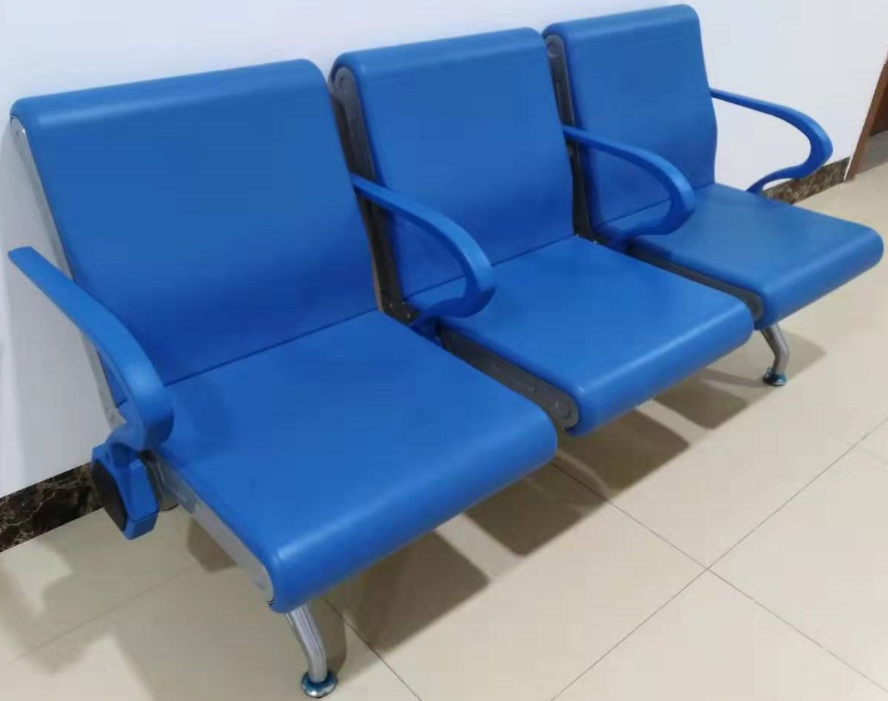 | 张 | 62
合计（元）
请投标单位按上表进行报价，报价包含运费、税费、安装费等所有费用。
（三）候诊椅招标要求
见附件：柳州市人民医院第三住院楼候诊椅技术参数
四、其他要求
1、提供的候诊椅必须为全新的。
2、供货时间：从接到院方通知后到安装完毕30天。
3、候诊椅保修期至少2年。
4、在候诊椅两侧面喷医院LG。
5、开标时须提供实物样板。

柳州市人民医院第三住院楼候诊椅技术参数
序号 | 产品名称 | 参考图片 | 型号/规格(mm)  长*宽*高 | 数量 | 单位 | 材质说明
1 | 三人位候诊椅 | 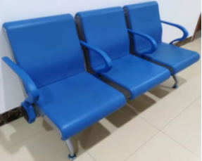  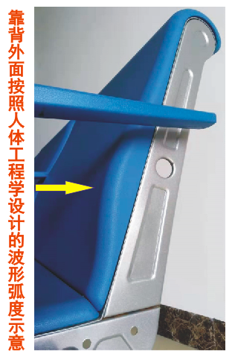  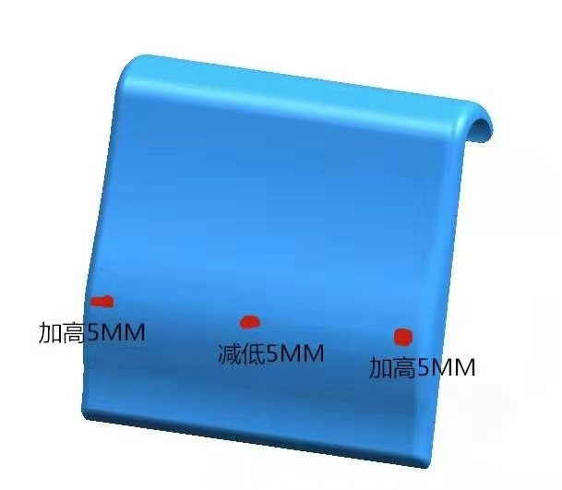  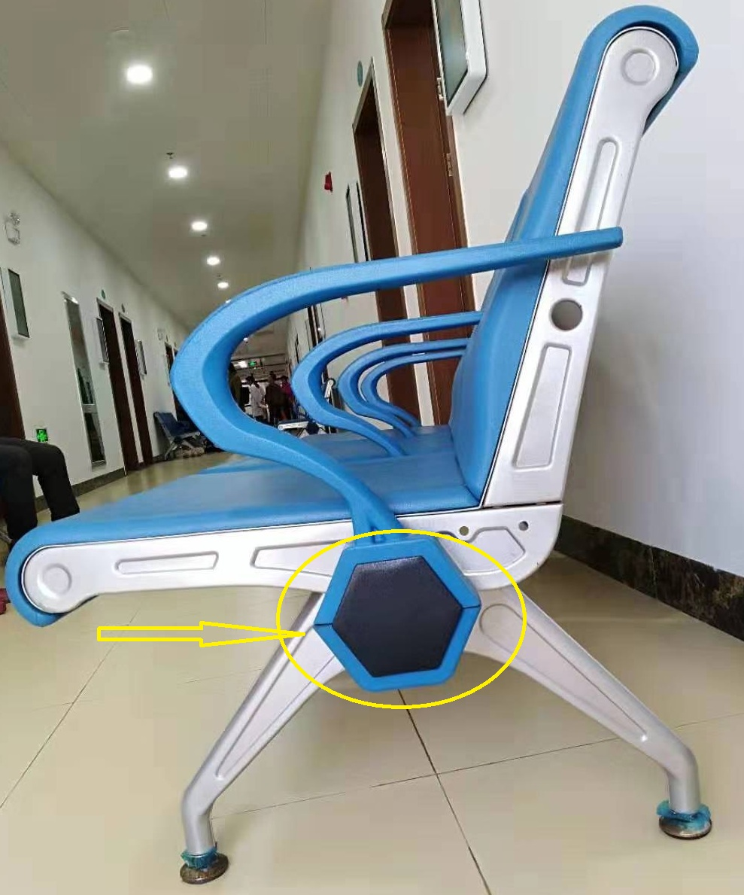 | 1750x700x800 | 62 | 张 | 1、座板和靠板：采用进口SPCC冷轧钢板，座板厚度1.2mm，经数控冲床，数控折弯工艺成型。表面焊接无脱焊，虚焊和焊穿现象。焊接点平整光滑，无明显凹凸感，线焊平直，无漏焊。所有铁件采用二氧化碳气体保护焊，产品表面采用三次酸洗、研磨、闪银喷塑而成，耐腐蚀性强，光洁度高。  2、座垫：厚度2.0， PU自结皮面的成型采用聚氨酯材料发泡，一次性形成密实的表皮及泡沫芯材。  3、靠背垫：靠背外面为按照人体工程学设计、带波形弧度可支撑腰部、并与正常成年人脊柱紧密贴合的PU自结皮面（人体工程学理解为：依据正常成年人的脊柱弯曲弧度制作PU靠垫波形，达到正常坐姿状态下，PU波形与背部脊柱弯曲度紧密贴合、一致，休息中有舒适放松感），皮面的成型采用聚氨酯材料发泡。  4、扶手：扶手内衬为8x25实芯冷拉扁钢，外PU自结皮包裹层采用聚氨酯材料发泡成型，一次性形成密实的表皮及泡沫芯材。  5、脚：壁厚1.2，采用进口SPCC冷轧钢板冲压焊接而成，产品表面采用采用三次酸洗，研磨，闪银喷塑而成。耐腐蚀性强。光泽度高，支撑力度＞350kg。  6、横档：采用壁厚1.2加大六角95*108一次成型钢管，表面经三次酸洗，研磨，静电喷塑形成保护漆膜层。抗压强度＞500kg。  7、采用进口SPCC冷轧钢板，聚氨酯材料发泡的PU自结皮垫，PU包裹的扶手。 8、投标时须提供实物样板,参考颜色，蓝色，灰色，咖啡色,候诊椅两侧喷上人民医院的LG.
 |  |  |  | 指同一颜色的采购数量
以上报价包含税费、安装费、运费、调试费等所有费用

附件2
标书内容清单及装订顺序
序号 | 文件名称 | 备注
1 | 目录
2 | 投标公司基本情况表 | 内含公司名称、地址、联系人、手机号码、传真、座机、银行账号
3 | 投标人响应性承诺书 | 必备
4 | 法定代表人身份证明书（附有法人身份证复印件） | 必备
5 | 法人授权委托书原件 | 委托代理人必备
6 | 法定代表人授权委托代理人身份证的复印件 | 委托代理人必备
7 | 企业营业执照复印件(三证合一) | 必备
8 | 投标设备制造商必须通过ISO9000系列质量体系认证及ISO14001环境管理系列认证 | 必备
9 | 法院裁判文书查询记录的网页截图 | 必备
10 | 竞标报价明细表 | 必备
11 | 项目安装方案、项目解决方案、项目优化方案、项目合理化建议等 | 必备
12 | 售后服务承诺书 | 必备
13 | 竞标人自2015年1月1日以来的同类项目业绩（提供合同复印件或其他材料） | 可提供
14 | 其他 | 可提供

附件3
竞标报价明细表（格式）
金额单位：人民币（元）
序号 | 品名 | 品牌 | 型号/规格(mm)  长*宽*高 | 单位 | 数量（指同一颜色的采购数量） | 单价（元） | 单价合计（元） | 备注
1 | 三人位候诊椅 |  | 1750x700x800 | 张 | 62
总合计：人民币大写： （小写：￥___________)
注：以上报价包含税费、安装费、运费、调试费等所有费用。

法定代表人或委托代理人签名（或盖章）

竞标人（公章）

日期： 年 月 日

附件4

竞标文件格式

一、竞标文件外层包装封面格式
1.所有竞标文件的外包装封面格式：

竞 标 文 件

项目名称：

采购编号：

竞标人名称： 全称 （加盖单位公章）

竞标人地址：
年 月 日

正本（或副本）

竞标文件

项目名称：

采购编号：

竞标人名称：

竞标人地址：

年 月 日

竞标人基本情况登记表（格式）
填表须知：竞标人应完整填写本表，而且保证所有填写内容是真实和准确的。
一、竞标人组织机构和法律地位：
- 企业名称：
- 企业（注册）日期及地点：
- 企业组织机构代码证编号：
- 企业法定代表人：姓名 职务 电话
5、业务联系人：姓名 职务 电话
6、邮政编码：
7、通信地址：
二、竞标人财务状况：
1、注册资本：
2、实收资本：
3、近期资产负债表：
- 固定资产：
原值：
净值：
- 流动资金：
- 长期负债：
- 短期负债：
4、户名、开户银行及银行账号：

三、竞标人目前的诉讼案或总裁的情况（如有请如实填写）
服务的另一方或另几方 | 争端原因 | 服务的金额

投竞标人（公章）：
法定代表人或委托代理人签名：
法定代表人身份证明书

单位名称：
单位性质：
地 址：
成立时间： 年 月 日
经营期限：
姓名： 性别： 年龄： 职务：
系 （竞标人单位名称） 的法定代表人。
特此证明。
竞标人： （公章）

时间： 年 月 日

委托代理人第二代居民身份证复印件
（正面）

法定代表人第二代居民身份证复印件
（正面）

法定代表人第二代居民身份证复印件
（背面）

法定代表人签名：

法定代表人授权委托书

致：柳州市人民医院（招标采购单位名称） ：
我 （姓名）系 （竞标人名称）的法定代表人，现授权委托 （姓名）以我方的名义参加 项目的竞标活动，并代表我方全权办理针对上述项目的竞标、开标、转为其他方式采购、评标、签约等具体事务和签署相关文件。
我方对被授权人的签名事项负全部责任。
在撤销授权的书面通知以前，本授权书一直有效。被授权人在授权书有效期内签署的所有文件不因授权的撤销而失效。
被授权人无转委托权，特此委托。

被授权人签名： 法定代表人签名：
所在部门职务： 职务：
被授权人身份证号码：
竞标人（公章）
年 月 日

委托代理人第二代居民身份证复印件
（正面）

委托代理人第二代居民身份证复印件
（背面）

服务承诺书
（由竞标人按附件1要求自行填写，所作的承诺作为构成合同不可分割的部分，必须真实、诚信，如提供虚假承诺或在中标、成交后不按其承诺履行的，将依法追究违约责任，并按相关法律法规规定予以处罚。）

竞标人（公章）：

法定代表人或委托代理人(签名)：

